080387
Le chien de la bergère
Musique de Blanpain de St-Mars
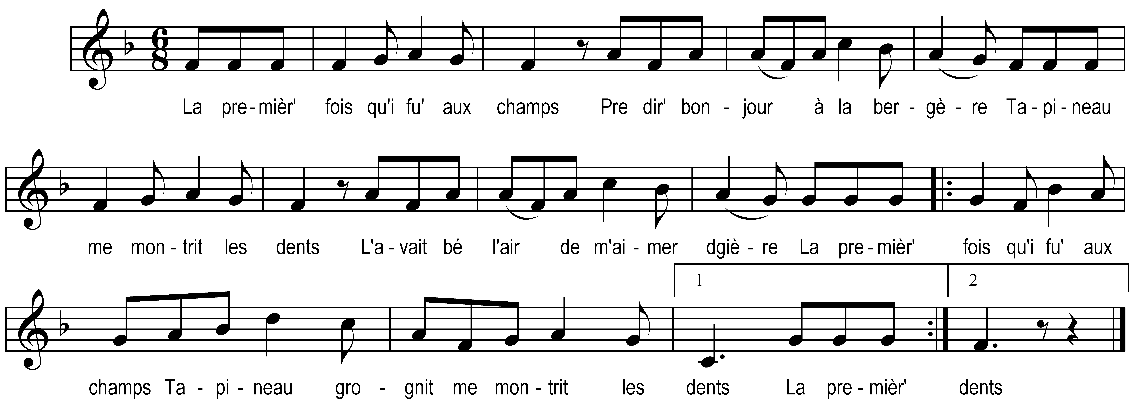

La premièr' fois qu'i fu’* aux champs
Pre dir' bonjour à la bergère
Tapineau me montrit les dents
L'avait bé l'air de m'aimer dgière
La premièr' fois qu'i fu’ aux champs )
Tapineau grognit me montrit les dents ) bis

La deuxièm’ fois qu'i fu’ aux champs
Parlis d’amour à la bergère
Tapineau changit d’sentiment
L’avait pus l’air d’être en colère
La deuxièm’ fois qu'i fu’ aux champs )
Tapineau pre moi changit d’sentiment ) bis

La troisièm’ fois qu'i fu’ aux champs
Quand i pris la main d’la bergère
Tapineau m’donnit tot bell’ment
In’ patt’ d’vant pre qu’i la serre
La troisièm’ fois qu'i fu’ aux champs )
Tapineau m’donnit sa patt’ tot bell’ment ) bis

La fois suivant’ qu'i fu’ aux champs
Quand i m’vit biser la bergère
Tapineau japit d’content’ment
En vironnant sans d’vant derrière
La fois suivant’ qu'i fu’ aux champs )
Tapineau japit tot’ en vironnant ) bis

La dernièr’ fois qu'i fu’ aux champs
Promis l’mariage à la bergère
Battant d’la queue en m’ar’gardant
Tapineau approuvit l’affaire
La dernièr’ fois qu'i fu’ aux champs )
Tapineau battit d’la queue en m’ar’gardant ) bis
Aussi quand i nous marierons
Bé sûr Tapineau s’ra d’la fête
Pre batt’ la m’sure i l’invit’rons
Près du violonneux tot en tête
Pre batt’ la m’sure i l’invit’rons )
Près du violonneux au son du violon ) bis

* fûs : noté dans le manuscrit de G.Bourgeois.

